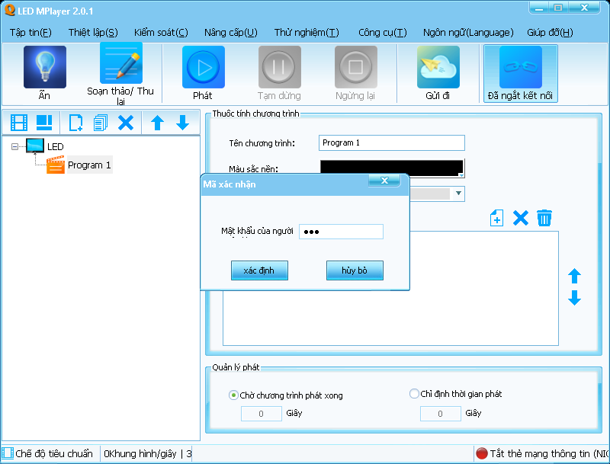

Mật khẩu 888

Chọn file cấu hình đã lưu

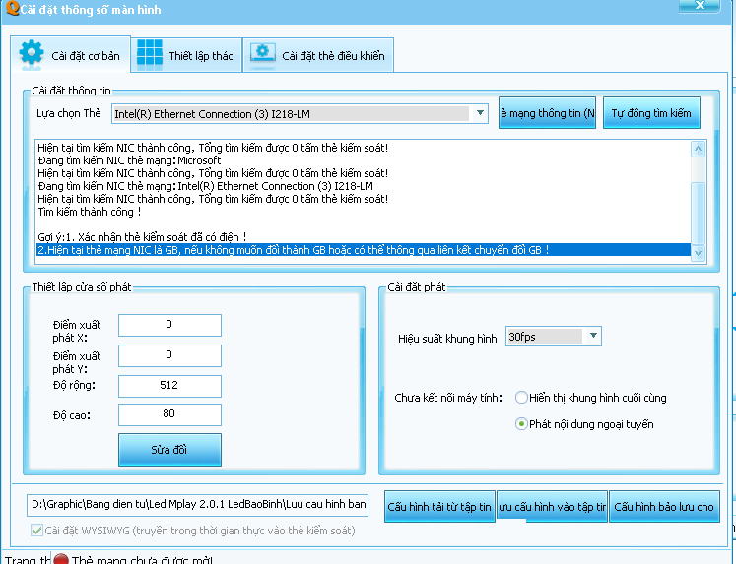

Bấm tìm kiếm tự động